

INSTITUTO JUAN PABLO II

Av. Sáenz Peña 576

TEL: 0381- 4205711

[InstjuanpabloII@arnet.com.ar](mailto:InstjuanpabloII@arnet.com.ar)

www.instjuanpabloii.com.ar

[www.instjuanpabloII.edu.ar](http://www.instjuanpabloII.edu.ar)

Materia: **Lengua y literatura**

Profesora: **Verónica Isabel González**

Curso: 6º año A

Fecha: 16/04/2025

Bibliografía actual: cuadernillo de lengua y literatura 6º año

Bibliografía a utilizar en dos semanas: ---

Páginas: 20 a 22

Trabajo práctico nº12

**El cuadro comparativo**

La técnica del cuadro comparativo es aplicable solamente en aquellos casos en los que el texto posibilita establecer una comparación entre dos o más asuntos o cuando, para el análisis de una problemática, es pertinente recurrir a más de un texto. Si la bibliografía acerca de un tema incluye perspectivas diferentes que corresponden a uno o grupo de autores intelectuales diferentes, resulta muy útil realizar un cuadro que consigne en forma muy sintética los lugares de encuentro y desencuentro de esos puntos de vista. De este modo, se tiene disposición una visión de conjunto que puedee resultar muy esclarecedora.

El modo más común de este cuadro de doble entrada; a la izquierda se ubican los temas que son objetos de estudio y en la parte superior aquella que se compara.

La aplicación de esta técnica requiere un nivel de conocimiento y profundización de los textos que supone varias lecturas reflexivas de los mismos.

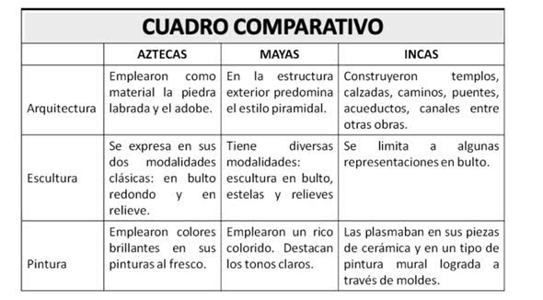

* **Actividad:** lean el siguiente texto y luego elaboren un cuadro comparativo con la información allí contenida**.**

*“La literatura popular abarca una amplia variedad de géneros. Si bien cada uno de ellos tiene sus propias características, hay varias básicas y compartidas, la fundamental de las cuales es que llegan a un público amplio y variado.*

*El género policial proviene de la llamada novela de sensaciones del siglo XIX, un tipo de ficción en la que abundan los sucesos sorprendentes y los secretos culpables, fue una precursora clave de la actual novela de detectives. Su máximo representante fue el inglés Wilkie Collins (1824-1889), cuyas novelas de misterio y suspense se caracterizaban por lo ingenioso de la trama y la minuciosidad de los detalles descriptivos. En La piedra lunar (1868), Collins escribió lo que muchos consideran la primera novela de detectives en inglés.*

*Los cuentos sobrenaturales abundan en la literatura popular, pero hasta la aparición de la novela gótica, en la segunda mitad del siglo XVIII, no se le dio expresión literaria a la creación de temor y curiosidad. Las novelas góticas, con sus paisajes atmosféricos, poblados de heroínas aterrorizadas y monjes siniestros, fueron las precursoras de los actuales cuentos de horror y de fantasmas. Durante la época romántica, el género gótico evolucionó y su credibilidad literaria fue en aumento gracias a Edgar Allan Poe en Estados Unidos y a E.T.A. Hoffmann en Alemania.* *Las historias de vampiros, junto con relatos de adoración al diablo y lo oculto, son habituales en la producción de los recientes autores de la ficción popular de horror, entre los que destacan Dennis Wheatley en Gran Bretaña y Stephen King en Estados Unidos.*

*La ciencia ficción Tiene una famosa precursora en el siglo XIX: El doctor Frankestein de Mary Shelley, un cuento con influencias góticas, acerca de la experimentación científica. Pero el género de la ciencia ficción, tal como lo conocemos en la actualidad, no comenzó a surgir hasta fines del siglo XIX en las novelas científicas del francés Jules Verne y en las del inglés H.G. Wells. Estas introdujeron los temas que predominarían en ciencia ficción en años venideros: viajes en el tiempo en La máquina del tiempo (1895), invasiones del espacio exterior en La guerra de los mundos (1898) y experimentos quirúrgicos en La isla del doctor Moreau (1898).*